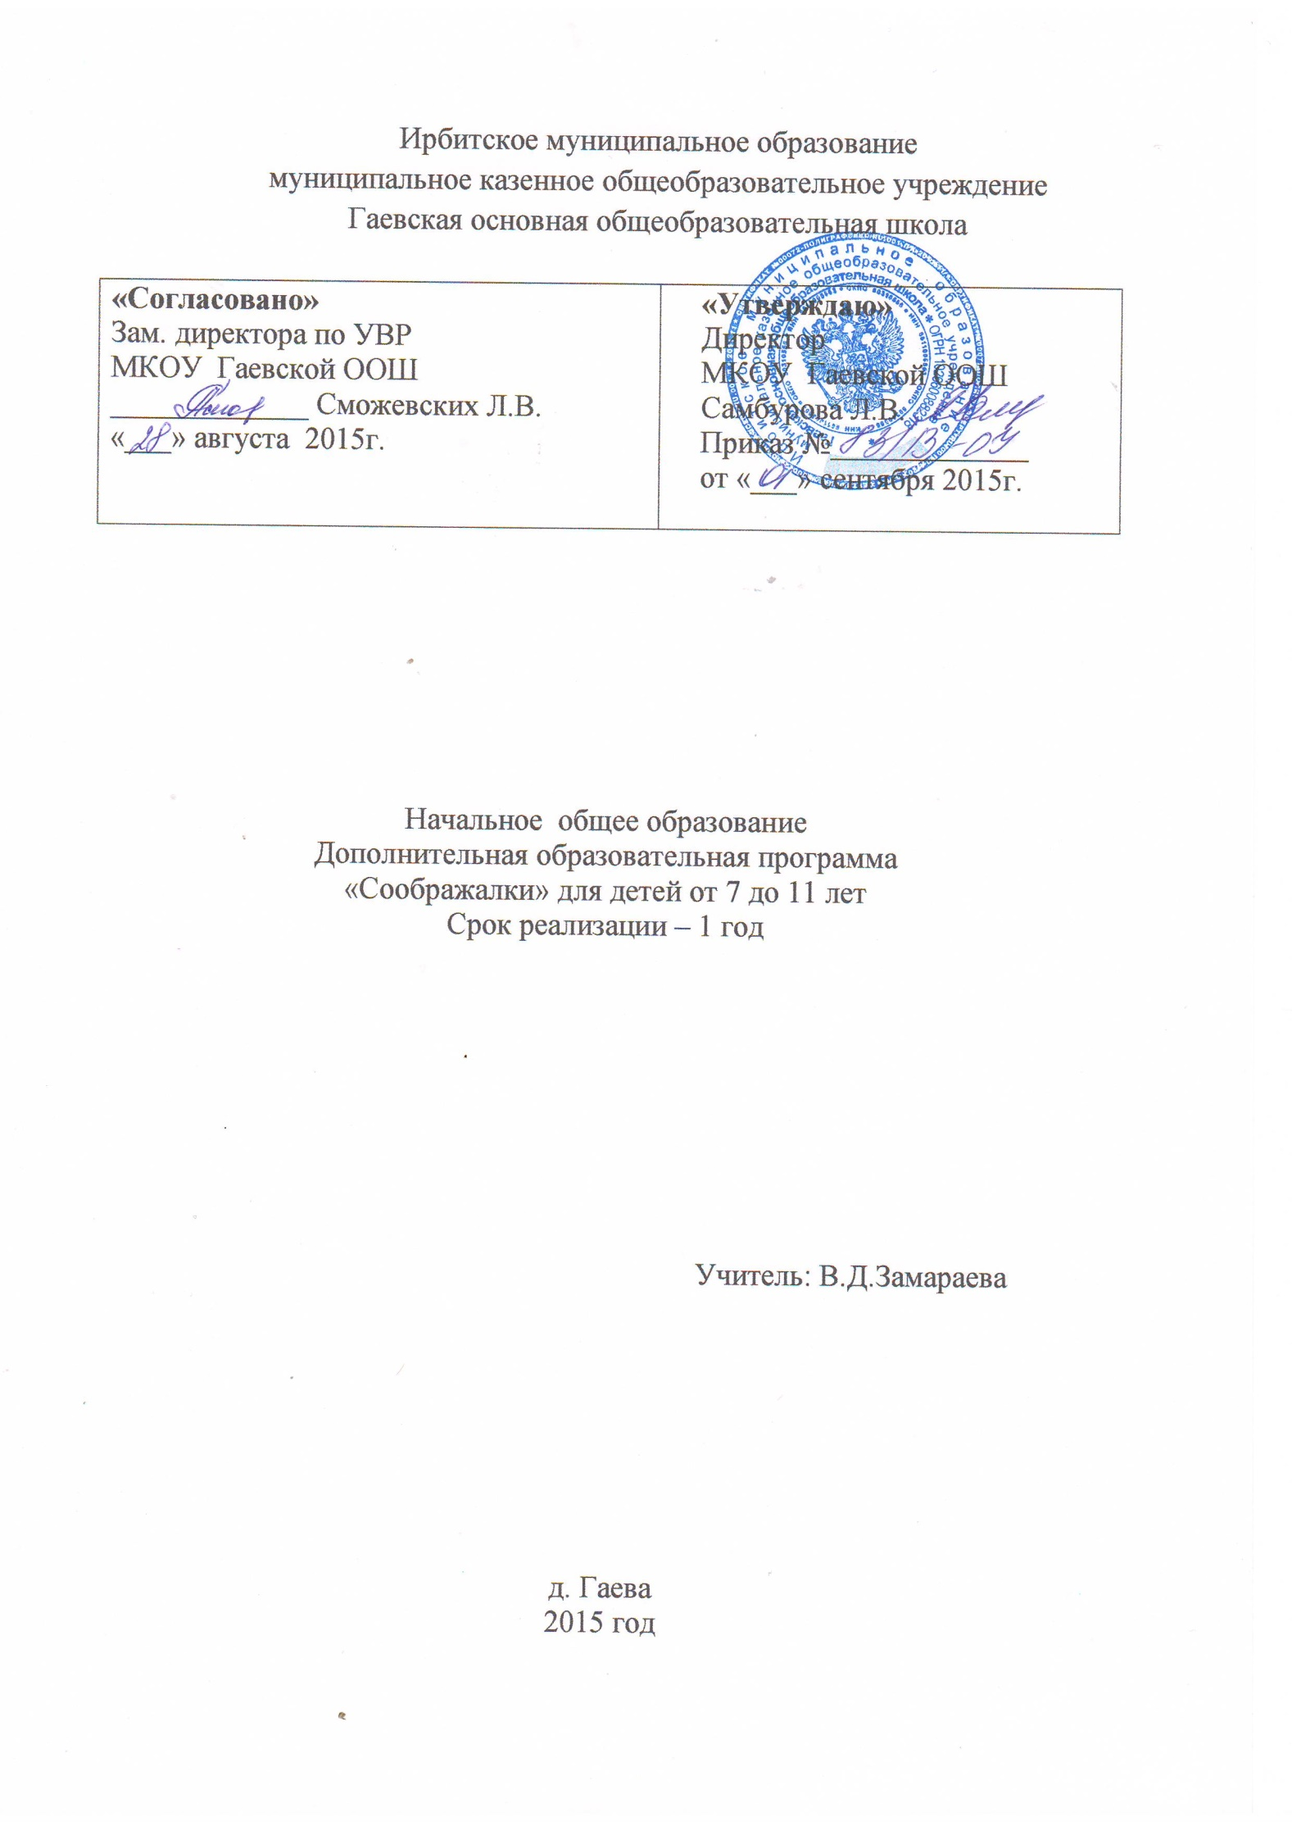
Ирбитское муниципальное образование
Пояснительная записка

Программа нацелена на помощь учителю и учащимся 1-4 классов в постановке и проведении исследовательских и лабораторных работ, выполнении исследовательских проектов, развитии практических навыков.
Основной целью программы является: формирование и развитие личности учащегося через воспитание, коррекцию, самоопределение; формирование единой естественнонаучной картины мира, сочетающей единство и многообразие свойств живой и неживой природы. Все более необходимым звеном в процессе обучения становятся исследовательские и лабораторные работы, научные и экологические проекты с широким обсуждением основных идей и результатов.
Сегодня, когда в образовательный процесс активно внедряется компетентностный подход, нет необходимости доказывать важность межпредметных связей в процессе преподавания и их роли в формировании у учащихся ключевых образовательных компетентностей, т. е. усвоения не просто некоторой суммы дискретных знаний и умений, а совокупности образовательных компонентов, обеспечивающих эффективное осуществление определенных видов деятельности. Задача формирования ключевых компетентностей может быть с успехом решена путем организации проектной и исследовательской деятельности межпредметного характера. Межпредметные связи способствуют формированию надпредметных понятий, полное представление о которых невозможно получить в одной предметной области (например, понятия материя, явления природы, различные виды движения и энергии). Одним из эффективных способов установления таких связей является уровневая дифференциация при организации проектно-исследовательской деятельности учащихся.
При всем многообразии видов межпредметного взаимодействия можно выделить три основных направления, которые могут быть реализованы в проектно-исследовательской деятельности:
- комплексное изучение одного явления или объекта разными науками;
- использование методов одной науки для изучения различных явлений и объектов в других науках;
- привлечение различными науками одних и тех же теорий и законов для изучения различных явлений и объектов.
Цель: развивать познавательные интересы, интеллектуальные, творческие и коммуникативные способности учащихся, определяющих формирование компетентной личности, способной к жизнедеятельности и самоопределению в информационном обществе, ясно представляющей свои ресурсные возможности, ресурсы и способы реализации выбранного жизненного пути. Формировать умения и навыки самостоятельной проектной исследовательской деятельности учащихся как одного из средств повышения качества образования и успешности.

Задачи:
- привлечение творчески одаренных детей к самостоятельной учебной деятельности;
- развитие межпредметных связей в проектной деятельности;
- формирование коммуникативной компетенции учащихся
- развитие культуры публичной дискуссии;
- формирование умений и навыков научного общения;
- создание творческих лабораторий в целях дальнейшего развития у учащихся ключевых образовательных компетентностей.
Обучающие:
-научить способам поиска цели деятельности, её осознания и оформления через работу над проектами и подготовку к олимпиадам;
-научить быть критичными слушателями через обсуждения выступлений обучающихся с докладами и через обсуждения решения проектных задач;
Развивающие:
-повышать интерес к науке через работу в различных проектах;
развивать мышление через усвоение таких приемов мыслительной деятельности как умение анализировать, сравнивать, синтезировать, обобщать, выделять главное, доказывать, опровергать;
-формировать мировоззрение учащихся, логическую и эвристическую составляющие мышления, алгоритмическое мышление через работу над решением проектных задач;
-развивать пространственное воображение через решение проектных задач;
-формировать умения строить проектные модели реальных явлений, анализировать построенные модели, исследовать явления по заданным моделям, применять проектные методы к анализу процессов и прогнозированию их протекания через работу над проектами.
Воспитательные:
-воспитывать активность, самостоятельность, ответственность, трудолюбие через работу в кружке;
-воспитывать эстетическую, графическую культуру, культуру речи через подготовку и проведение недели начальной школы, недели науки, подготовку и представление докладов, решение задач;
-формировать систему нравственных межличностных отношений, культуру общения, умение работы в группах через работу над проектами и работу на занятиях кружка.
-стремиться к формированию взаимопонимания и эффективного взаимодействия всех участников образовательного процесса, содействуя открытому и свободному обмену информацией, знаниями, а также эмоциями и чувствами через организацию качественного коммуникативного пространства на занятиях кружка.
Ожидаемые результаты:
В результате обучения в кружке учащиеся должны приобрести основные навыки самообразования, уметь находить нужную информацию и грамотно её использовать, развить творческие способности, логическое мышление, получить практические навыки применения теоретических знаний, научиться грамотно применять компьютерные технологии при отборе информации и для презентации результата, развить интерес к науке.
Образование осуществляется в виде теоретических и практических занятий для обучающихся.
Программа рассчитана на 70 часов, из расчета 2 часа в неделю.
При отборе содержания и структурирования программы использованы общедидактические принципы:
- доступности,
- преемственности,
- перспективности,
- развивающей направленности,
- учёта индивидуальных способностей,
- органического сочетания обучения и воспитания, практической направленности и посильности.
Освоение содержания программы кружка способствует интеллектуальному, творческому, эмоциональному развитию учащихся. При реализации содержания программы учитываются возрастные и индивидуальные возможности учащихся начальных классов, создаются условия для успешности каждого ребёнка.

Формы контроля:
№п/п | Контроль | Форма контроля
1. | Решение проектных задач | Участие в школьных и городских олимпиадах, дистанционных интеллектуальных конкурсах «ЭМУ», «Русский медвежонок», «Познание и творчество» и т.д.
2. | Проекты, исследовательские работы | Участие в конференциях
3. | Разработка викторин, интеллектуальных конкурсов для начальной школы, математических праздников, лингвистических игр, краеведческих турниров, математических марафонов и т.д. | Неделя науки  Неделя начальной школы

План работы кружка «Соображалки»

№ занятия | Тема занятия | Количество часов | Примечание
1. | Вводное занятие  Знакомство с программой кружка | 1 | Стремиться к формированию взаимопонимания и эффективного взаимодействия всех участников образовательного процесса, содействуя открытому и свободному обмену информацией, знаниями, а также эмоциями и чувствами.
2. | Наука в жизни человека. Составление презентации по теме | 1 | Учить способам поиска цели деятельности, её осознания и оформления через работу над проектами и подготовку к олимпиадам.
3-4 | Способы получения информации в современном мире | 2 | формировать мировоззрение учащихся, логическую и эвристическую составляющие мышления, алгоритмическое мышление.
5-6. | Наука и книга. Структура книги.  Правила работы с книгой. | 2 | Учить работать с книгой – источником знаний и информации.
7-8. | Методы самостоятельной работы с литературой. Виды переработки и сокращения текста. | 2 | Учить способам поиска цели деятельности, её осознания и оформления через работу над проектами и подготовку к олимпиадам.
9-10. | Выбор книги в библиотеке по заданной теме. Алфавитный каталог. Систематический каталог.  Составление каталога | 2 | Формировать систему нравственных межличностных отношений, культуру общения, умение работы в группах через работу над проектами
11-12. | Справочная литература. Словари.  Работа со справочной литературой. | 2 | Воспитывать эстетическую, графическую культуру, культуру речи через подготовку и презентацию проекта, в процессе исследования, подготовку и представление докладов.
13-14. | Периодические издания. (газеты, журналы)  Работа с периодическими изданиями | 2 | Формировать мировоззрение учащихся, логическую и эвристическую составляющие мышления, алгоритмическое мышление через работу над решением проектных задач.
15-16 | Интеллектуальные игры.  Составление и проведение викторин | 2 | Учить способам поиска цели деятельности, её осознания и оформления через работу над проектами и подготовку к олимпиадам.
17-20 | Сценарии праздников  Составление сценариев на любую тему. Коллективный проект. | 4 | Ребята индивидуально или по группам разрабатывают проект и готовят защиту – продукт проектной деятельности – в виде сценариев к календарным и школьным праздникам.
21-24 | Рукотворная книга  Проект: Изготовление книги. | 4 | Ребята индивидуально или по группам разрабатывают проект и готовят защиту – продукт проектной деятельности – в виде рукотворной книги.
25-26 | Проект. Разработка и оформление буклета «Викторина» к неделе науки. | 2 | Для конкурса буклетов организовать поиск интересных задач или составление задач самими участниками кружка. Буклеты оформить в компьютерном классе
27-30 | Проект: Подготовка и проведение праздника «Фокусы, загадки-шутки, иллюзии». | 4 | Ребята индивидуально или по группам разрабатывают проект и готовят защиту – продукт проектной деятельности – в виде сценария праздника.
31-34 | Решение проектных задач. | 4 | Учить быть критичными слушателями через обсуждения выступлений обучающихся с докладами и через обсуждения решения задач.
35-36 | Разработка и проведение математической игры. | 2 | Для математической игры организовать поиск интересных задач или составление задач самими участниками кружка.
37-40 | Разработка и проведение краеведческой игры «Знай свой край» | 4 | Для краеведческой игры организовать поиск интересных заданий или составление задач самими участниками кружка.
41-44 | Разработка и проведение интеллектуальной игры «Искорка» | 4 | Для интеллектуальной игры организовать поиск интересных заданий или составление задач самими участниками кружка.
45-48 | Подготовка и проведение конкурса буклетов «Интересная задача» | 4 | Для конкурса буклетов организовать поиск интересных задач или составление задач самими участниками кружка. Буклеты оформить в компьютерном классе
49-52 | Коллективный проект «Лента Времени» | 4 | Ребята индивидуально или по группам разрабатывают проект и готовят защиту – продукт проектной деятельности – в виде наглядного пособия, папке с событиями и презентации.
53-54 | Выбор темы для индивидуального проекта. | 2 | Выбрав тему проекта, ребята индивидуально или по группам разрабатывают его и готовят защиту – продукт проектной деятельности – в виде исследовательской работы или доклада и презентуют его во время защиты.
55 – 60 | Индивидуальные консультации по реализации индивидуальных проектов. Практические занятия. | 6 | Учить быть критичными слушателями через обсуждения выступлений обучающихся с докладами и через обсуждения решения задач.
61-64 | Защита проекта. | 4 | Развивать мышление через усвоение таких приемов мыслительной деятельности как умение анализировать, сравнивать, синтезировать, обобщать, выделять главное, доказывать, опровергать.
65-70 | Коллективный проект «Муравьиная ферма». | 6 | Выбрав тему проекта, ребята индивидуально или по группам разрабатывают его и готовят защиту – продукт проектной деятельности – в виде исследовательской работы или доклада и презентуют его во время защиты.

Методическое обеспечение:

Методической особенностью изложения учебных материалов на кружковых занятиях является такое изложение, при котором новое содержание изучается на проектных задачах.
Метод обучения через проектные задачи базируется на следующих дидактических положениях:
- наилучший способ обучения учащихся, дающий им сознательные и прочные знания и обеспечивающий одновременное их умственное развитие, заключается в том, что перед учащимися ставятся последовательно одна за другой посильные теоретические и практические проектные задачи, решение которых даёт им новые знания;
- с помощью проектных задач, последовательно связанных друг с другом, можно ознакомить учеников даже с довольно сложными теориями
- усвоение учебного материала через последовательное решение проектных задач происходит в едином процессе приобретения новых знаний и их немедленного применения, что способствует развитию познавательной самостоятельности и творческой активности учащихся.
Большое внимание уделяется овладению учащимися проектными методами поиска решений, логическими рассуждениями, построению и изучению проектных моделей. Обсуждение решений проектных задач с учащимися необходимо проводить в виде эвристической беседы.
Для поддержания у учащихся интереса к изучаемому материалу, их активность на протяжении всего занятия необходимо применять дидактически игры – современному и признанному методу обучения и воспитания, обладающему образовательной, развивающей и воспитывающей функциями, которые действуют в органическом единстве. Кроме того, на занятиях кружка необходимо создать «атмосферу» свободного обмена мнениями и активной дискуссии. При закреплении материала, совершенствовании знаний, умений и навыков целесообразно практиковать самостоятельную работу школьников.
В работе кружка широко применяется метод проектов.
Метод проектов – педагогическая технология, ориентированная не на интеграцию фактических знаний, а на их применение и приобретение новых (порой и путем самообразования). Активное включение школьника в создание тех или иных проектов дает ему возможность осваивать новые способы человеческой деятельности в социокультурной среде. Это позволяет формировать некоторые личностные качества, которые развиваются лишь в деятельности и не могут быть усвоены вербально. Меняется и роль учащихся в учении. Они выступают уже не как статисты, а как активные участники. При выполнении проекта школьники попадают в среду неопределенности, но именно это активизирует их познавательную деятельность. Совместно-распределенная деятельность учителя и учащихся при организации исследовательской деятельности в рамках метода проектов включает в себя три основных этапа: мотивационный, операционно-познавательный, рефлексивно-оценочный.
На первом, мотивационном, этапе осуществляется создание учебно-проблемной ситуации – мотивирующая задача, совместное целеполагание, прогнозирование предполагаемого результата (продукта проекта), распределение учащихся по парам или группам (в случае парного или группового проекта), планирование исследовательской деятельности, а также актуализация знаний и умений, необходимых для выполнения проекта.
На втором, операционно-познавательном, этапе учащиеся осуществляют план проекта посредствам сбора, анализа и систематизации фактического материала, выдвижения, доказательства или опровержения гипотез, а также определяют форму продукта проекта и непосредственно готовят сам продукт.
На третьем, рефлексивно-оценочном, этапе в процессе презентации результатов исследовательских проектов (продуктов) осуществляется анализ и самоанализ планировавшихся и достигнутых результатов, анализируется собственная деятельность, определяется содержание корректирующей деятельности. Этап может завершаться постановкой задачи по окончательной доработке продукта проекта.
Преобладающей деятельностью учащихся является исследовательская, поэтому основная задача учителя – создать условия для включения школьника в деятельность, направленную на самостоятельное выдвижение гипотез и на поиск их доказательств. Таким образом, использование метода проектов в кружковой работе позволяет, придерживаясь традиционной системы учебных занятий, избегать их отрыва от реальной деятельности, пробуждает интерес к познанию, а также способствует достижению требований современного информационного общества.
На занятиях также применяются:
- педагогические способы взаимодействия с детьми; словесные методы (рассказ, беседа);
- практические методы (упражнения, тесты);
- методы стимулирования и мотивации; поощрения;
- учебно-познавательные игры, занимательные материалы;
- участие в школьных интеллектуальных играх и олимпиадах;
- организация логических операций; заинтересованность в результатах;
- самооценка деятельности и коррекции.

